
Pressmeddelande 2009-09-XX

Nyhet från TEMPUR®
- The Relaxation Bed Adjustable
Ställbarmodell i The Relaxation Collection

Tempur har tagit fram en ny modell i The Relaxation Collection – The Relaxation Bed Adjustable®. En säng som, likt standardmodellen, är framtagen för det eleganta sovrummet där komfort står i centrum.

The Relaxation Collection by Tempur® har utökats med ytterligare ett par modeller och Relaxation Bed Adjustable är en av dem. Det är en säng med rena linjer och med en modern prägling, naturligtvis tillverkade i det unika TEMPUR Material. Modellen består av en insydd madrass på 22,5 cm samt av en 7 cm TEMPUR Bäddmadrass.

Design och komfort i unik kombination
Relaxationkollektionens unika liggkomfort har tagits fram på samma sätt som TEMPURs andra sängmodeller. Fokus är att skapa en balans mellan den sköna sängen och bäddmadrassen, vilken formar och anpassar sig efter just din kropp. Detta utan att frångå design och stil. Relaxation-sängarna är enkla att montera och är klädda i ett kvalitativt, exklusivt tyg för att skapa en känsla av lyx och ett utseende i linje med den avskalade skandinaviska inredningstrenden.

The Relaxation Bed Adjustable® finns i storlekarna 90 X 200 cm och 180 X 200 cm samt som Standardsäng och Continentalsäng. Standardfärgen heter Midnight Black men sängarna finns även tillgängliga i fyra olika tillvalsfärger; Sand Beige, Graphite Grey, New England Navy och Cookie Brown. Det finns även möjlighet att välja utformning på benen. Antingen kvadratiska ek- eller kromben eller champagneformade kromben samt med eller utan gavel.

The Relaxation Bed Adjustable® finns i butik från september 2009 och kommer att kosta cirka 44 990 kr i butik.
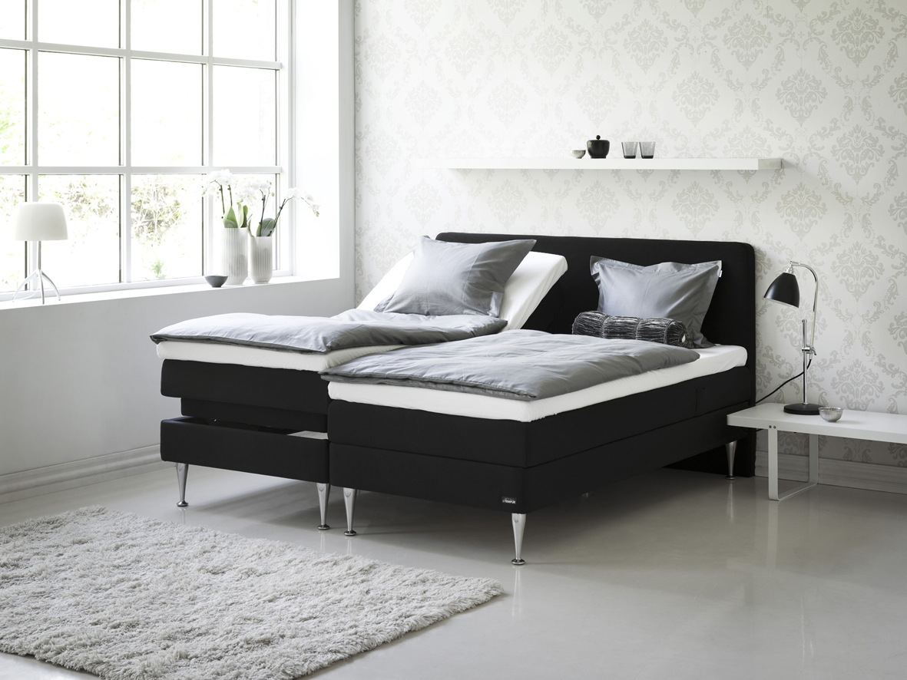
För mer information, pressbilder samt provprodukter vänligen kontakta:
Niclas Rahm, Pure PR, 0733-868 600, niclas@purepr.se
Björn Sörensson, vd, Tempur Sverige AB, 0709-999 500, bjorn.sorenson@tempur.se

